Ручной листогиб - простой инструмент, позволяющий даже неквалифицированному мастеру качественно изгибать заготовки из листового материала. При этом гарантируется отсутствие деформаций у отгибаемой части листа, чего невозможно достичь, пользуясь традиционной киянкой и оправкой. При наличии сварки изготовить листогиб своими руками не так уж сложно. Необходимо лишь иметь отрезки швеллеров и уголков с прямолинейными кромками.
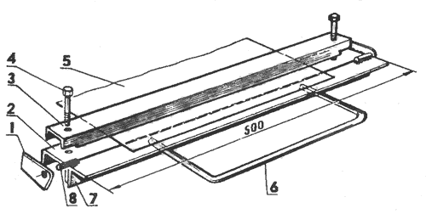
Самодельный ручного листогиб:
1 - щечка (2 шт.), 2 - основание, 3 - прижим, 4 - зажимной болт (2 шт.), 5 - изгибаемый лист, 6 - ручка-рычаг, 7 - обжимной пуансон, 8 - ось (2 шт.)
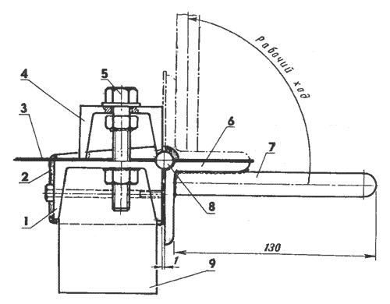
Ручной листогиб (тиски и передняя щечка условно не показаны):
1 - основание, 2 - задняя щечка, 3 - изгибаемый лист, 4 - прижим, 5 - зажимной болт, 6 - обжимной пуансон, 7 - ручка-рычаг, 8 - ось, 9 - швеллер для крепления в тисках
Ручной листогиб состоит из основания, прижима и обжимного пуансона с ручкой-рычагом. Основание изготавливается из отрезка швеллера № 6,5 (можно № 8) длиной до 500 мм. Прижим и пуансон делаются короче основания примерно на 5 мм. Прижим - из швеллера № 5. Строго по оси прижима сверлятся два отверстия диаметром 8,5 мм на расстоянии 30 мм от концов. Обжимной пуансон изготавливается из уголка № 5, причем желательно выбрать профиль со стенкой потолще. Ручка-рычаг выгибается в виде скобы из прутка арматурной стали диаметром не менее 15 мм и приваривается к уголку. Из обрезков листовой стали толщиной 5 мм изготавливаются щечки.
На концах заготовок пуансона и основания по ребру снимаются фаски 7x45° длиной 30 мм - под привариваемые к пуансону оси из стального прутка диаметром 10 мм. Сварка выполняется так, чтобы собственная ось прутка совпадала с ребром уголка. На концах рабочей кромки прижима также делаются соответствующие выборки.
Для предварительной сборки основание и пуансон зажимаются в тисках так, чтобы стенка швеллера и рабочая полка уголка-пуансона оказались в одной плоскости, а зазор между ними составлял примерно 1 мм (что нетрудно обеспечить, установив картонную прокладку). На оси пуансона надеваются щечки и прихватываются к основанию в нескольких местах электросваркой или притягиваются к торцам шпилькой с гайками. Для пробной гибки на рабочую поверхность укладывается лист из мягкого металла толщиной около 1 мм и придавливается сверху прижимом, временно прикрепляемым к основанию струбцинами или шпильками с накладками. После испытания положение щечек относительно основания при необходимости корректируется, затем они окончательно привариваются к торцам основания.
После этого, используя отверстия в прижиме как кондуктор, просверливают в основании отверстия диаметром 8,5 мм, нарезают в них резьбу М10 и ввертывают зажимные болты, на которые наворачивают и тут же приваривают к основанию гайки. После чего болты вывинчиваются и вставляются в предварительно рассверленные до диаметра 10,5 мм отверстия прижима, снизу на них наворачиваются и фиксируются сваркой другие гайки - ограничители, обеспечивающие подъем прижима при отпускании зажимных болтов. Вместо гаек можно применить цилиндрические пружины соответствующего размера. Для удобства головки болтов лучше снабдить воротками или "барашками".
Крепится самодельный листогиб в слесарных тисках с помощью приваренного к основанию отрезка швеллера.
При необходимости гнуть листы на угол больше чем 90° прижим заменяется на сваренный из двух уголков - он более жесткий. Для затяжных болтов в нем сверлятся отверстия, как указывалось выше. Плоскость прижима фрезеруется либо тщательно опиливается напильником.
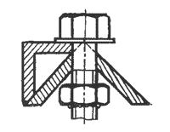
Прижим из уголков
Листогиб можно сделать и из дерева. Такой листогиб подойдет если нужно сгибать, например, алюминиевые или тонкие железные листы.
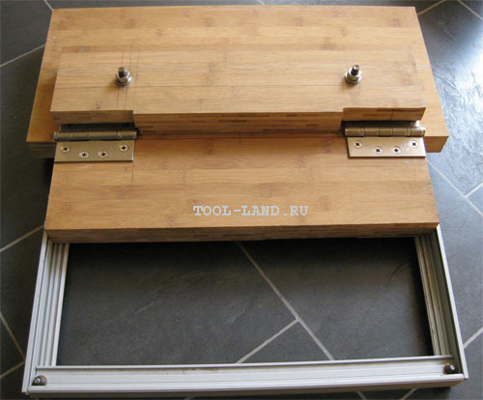
Самодельный ручного листогиб
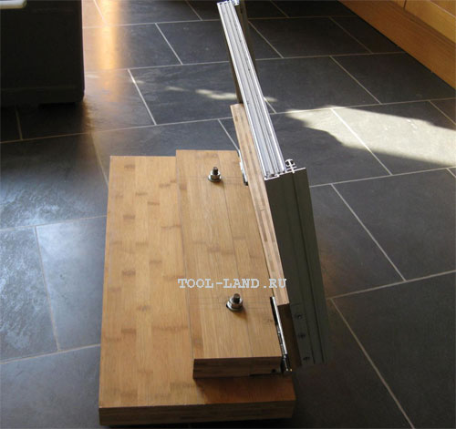
Самодельный ручного листогиб
В изготовлении он гораздо проще, чем первый вариант самодельного листогиба. Вместо обычных гаек, для прижимания прижимной доски лучше использовать барашковые гайки. Желательно найти материал из твердой древесины, что может быть непросто, так как пиломатериал в магазинах преимущественно из сосны. Как вариант, если материал для листогиба будет недостаточно твердым, можно поверхности укрепить алюминиевым профилем (полосками или уголками) который продается во всех нормальных строительных супермаркетах. Например, полосы прикручиваются к прижимающей доске на краю у места изгиба и с противоположной стороны, и на краю сгибающей доске у места изгиба и полоса неподалеку. Под петли сгибающей доски, возможно, придется подкладывать, например шайбы, чтобы доска находилась чуть ниже.
Если лист нужно сгибать на 90°, то поверхность, которая ограничивает движение сгибающей доски, лучше сделать с небольшим наклоном, например на 5°. Иначе изгиб на 90° не получится.
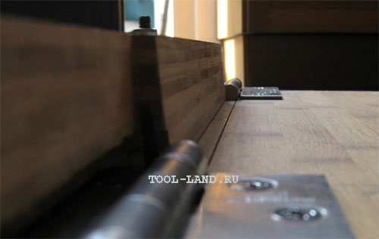
Сторона ограничивающая движение сгибающей доски имеет наклон
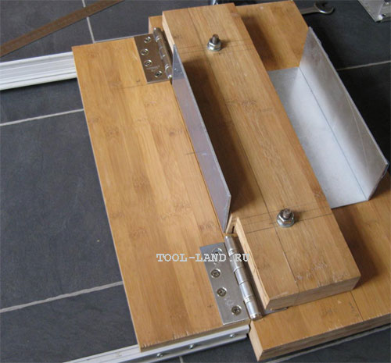
Ручной листогиб в действии
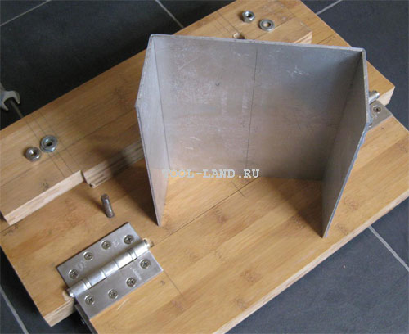
Ручной листогиб в действии
Если изгиб получается недостаточно аккуратным или не в том месте где надо, то в месте изгиба можно сделать паз.
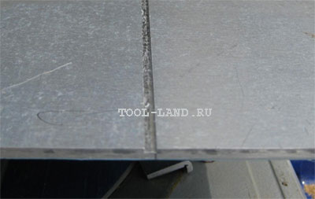
Паз в месте изгиба

